Resolución del Pleno del Instituto de Transparencia, Acceso a la Información Pública y Protección de Datos Personales del Estado de México y Municipios, con domicilio en Metepec, Estado de México, de fecha veintidós de mayo de dos mil diecinueve.

VISTO el expediente conformado con motivo del Recurso de Revisión 01406/INFOEM/IP/RR/2019, interpuestos por XXXXXXXXXXXXXXXXXXXXXX, en lo sucesivo Recurrente o Particular, en contra de la respuesta del Sujeto Obligado Ayuntamiento de Valle de Chalco Solidaridad, se emite la presente Resolución, con base en los Antecedentes y Considerandos que a continuación se exponen:

ANTECEDENTES:

I. Presentación de la solicitud de información.

Con fecha doce de febrero de dos mil diecinueve, el Particular presentó solicitud de acceso a la información pública a través del Sistema de Acceso a la Información Mexiquense (SAIMEX), ante el Ayuntamiento de Valle de Chalco Solidaridad, con número de Folio: 00122/VACHASO/IP/2019 mediante la cual requirió:

“DESCRIPCIÓN CLARA Y PRECISA DE LA INFORMACIÓN SOLICITADA

Solicito respetuosamente con fundamento en los artículos sexto y octavo de la Constitución Política de los Estados Unidos Mexicanos y 135 del Código de Procedimientos Administrativos del Estado de México los siguientes: Versión electrónica del Bando Municipal de Policía y Buen Gobierno que entró en vigor el día cinco de febrero del presente año; y Un informe bajo protesta de decir verdad y que sea entregado en un plazo máximo de treinta días hábiles una vez notificado la presente respecto al oficio número SHA/SUBPART/OFI/225/2019, emitido el día once de febrero del presente año en curso y suscrito por el C. Secretario del H. Ayuntamiento respecto al cierre del museo comunitario de Xico cuya sede es en las instalaciones de la ex hacienda de Xico, así cómo la participación del elementos adscritos a la comisaría municipal de seguridad pública en el desalojo ilegal de dicho recinto..” (Sic.)

“MODALIDAD DE ENTREGA
A través del SAIMEX”

El Recurrente no adjuntó archivos a su solicitud.

II. Respuesta del Sujeto Obligado.

De conformidad con el artículo 163, párrafo primero de la Ley de Transparencia y Acceso a la Información Pública del Estado de México y Municipios, el Sujeto Obligado debió dar contestación a la solicitud de acceso a la información; sin embargo, de las constancias que obran en el expediente electrónico del Sistema de Acceso a la Información Mexiquense (SAIMEX), se advierte que el Ayuntamiento de Valle de Chalco Solidaridad no dio respuesta, por lo que se configuró la negativa a entregar información, prevista en los artículos 166, párrafo cuarto y 178, párrafo segundo, de la Ley de Transparencia y Acceso a la Información Pública del Estado de México y Municipios.

III. Interposición del recurso de revisión.

Con fecha ocho de marzo de dos mil diecinueve, se recibió en este Instituto, a través del Sistema de Acceso a la Información Mexiquense (SAIMEX), el Recurso de Revisión interpuesto por la parte recurrente, en contra de la respuesta del Sujeto Obligado, en los siguientes términos:

“ACTO IMPUGNADO
Falta de respuesta a la solicitud de información.” (Sic.)

“RAZONES O MOTIVOS DE LA INCONFORMIDAD
El día quince de febrero del presente año presente una solicitud de información al sujeto obligado cuyo contenido se reproduce de manera integra: "Solicito respetuosamente con fundamento en los artículos sexto y octavo de la Constitución Política de los Estados Unidos Mexicanos y 135 del Código de Procedimientos Administrativos del Estado de México los siguientes: Versión electrónica del Bando Municipal de Policía y Buen Gobierno que entró en vigor el día cinco de febrero del presente año; y Un informe bajo protesta de decir verdad y que sea entregado en un plazo máximo de treinta días hábiles una vez notificado la presente respecto al oficio número SHA/SUBPART/OFI/225/2019, emitido el día once de febrero del presente año en curso y suscrito por el C. Secretario del H. Ayuntamiento respecto al cierre del museo comunitario de Xico cuya sede es en las instalaciones de la ex hacienda de Xico, así cómo la participación del elementos adscritos a la comisaría municipal de seguridad pública en el desalojo ilegal de dicho recinto." El día seis de marzo del presente año vencio el plazo para la entrega de la información solicitada por lo que presento en tiempo y forma el presente recurso de revisión”. (Sic.)

IV. Trámite del Recurso de Revisión ante el Instituto.

a) Turno del Recurso de Revisión. El ocho de marzo de dos mil diecinueve, el Sistema de Acceso a la Información Mexiquense (SAIMEX), asignó el número de expediente 01406/INFOEM/IP/RR/2019, al medio de impugnación que nos ocupa, con base en el sistema aprobado por el Pleno de este Órgano Garante y lo turnó al Comisionado Ponente Luis Gustavo Parra Noriega, para los efectos del artículo 185, fracción I, de la Ley de Transparencia y Acceso a la Información Pública del Estado de México y Municipios.

b) Admisión del Recurso de Revisión. El catorce de marzo de dos mil diecinueve, se acordó la admisión del Recurso de Revisión interpuesto por el Recurrente en contra del Ayuntamiento de Valle de Chalco Solidaridad, en términos del artículo 185, fracciones I, II y IV de la Ley de Transparencia y Acceso a la Información Pública del Estado de México y Municipios, el cual fue notificado a las partes el mismo día, a través del Sistema de Acceso a la Información Mexiquense (SAIMEX), en el que se les otorgó un plazo de siete días hábiles posteriores a dichas notificaciones para que manifestaran lo que a su derecho conviniera y formularan alegatos. Es de precisar que, transcurrido el plazo establecido el Sujeto Obligado no rindió informe justificado.

c) Manifestaciones del Recurrente. En fecha quince de marzo del dos mil diecinueve, el Recurrente adjunto archivo “Manifestación.docx”, que en su parte medular refiere lo siguiente:

“…
Que el día seis de marzo del presente año venció el plazo legal para la entrega de la información solicitada o en su defecto que me notificaran vía SAIMEX la ampliación de prorroga hasta por siete días hábiles más para la atención de la solicitud, de conformidad con fundamento en el artículo 163 de la Ley de Transparencia y Acceso a la Información Pública del Estado de México y Municipios siempre y cuando existan razones fundadas y motivadas, las cuales deberán ser aprobadas por el Comité de Transparencia, mediante la emisión de una resolución que deberá notificarse al solicitante, antes de su vencimiento. NO PODRÁN INVOCARSE como causales de ampliación del plazo motivos que supongan negligencia o descuido del sujeto obligado en el desahogo de la solicitud, como fue en el presente caso en análisis.
Por lo que el día ocho de marzo del presente año promoví un recurso de revisión ante el INFOEM, asignándome el folio 01406/INFOEM/IP/RR/2019, lo cual cuatro días hábiles después fue admitido por el pleno del INFOEM.
Sin más que agregar por el momento y en espera de la contrarréplica por parte de la Unidad de Transparencia y Acceso a la Información y Protección de Datos Personales del H. Ayuntamiento Constitucional de Valle de Chalco Solidaridad, Estado de México.”

d) Cierre de instrucción: El veintidós de abril de dos mil diecinueve, al no existir diligencias pendientes por desahogar, se emitió el acuerdo por medio del cual se declaró cerrada la instrucción y pasó el expediente a resolución, en términos de lo dispuesto en los artículos 185, fracciones VI y VIII de la Ley de Transparencia y Acceso a la Información Pública del Estado de México y Municipios; acto que fue notificado a las partes el mismo día, a través del Sistema de Acceso a la Información Mexiquense (SAIMEX).

e) Ampliación del plazo para resolver. Con fecha siete de mayo de dos mil diecinueve, el Comisionado Ponente, con fundamento en lo dispuesto por el artículo 181, párrafo tercero, de la Ley de Transparencia y Acceso a la Información Pública del Estado de México y Municipios, acordó ampliar por un periodo de quince días hábiles, el plazo para resolver el Recurso de Revisión que nos ocupa; acto que fue notificado a las partes mediante el Sistema de Acceso a la Información Mexiquense (SAIMEX), el siete de mayo del mismo mes y año.

En razón de que fue debidamente sustanciado el expediente electrónico y no existe diligencia pendiente de desahogo, se emite la resolución que conforme a Derecho proceda, de acuerdo con los siguientes:

CONSIDERANDOS:

PRIMERO. Competencia.

El Instituto de Transparencia, Acceso a la Información Pública y Protección de Datos Personales del Estado de México y Municipios, es competente para conocer y resolver el presente recurso de revisión interpuesto por la parte Recurrente, conforme a lo dispuesto en los artículos 6°, apartado A de la Constitución Política de los Estados Unidos Mexicanos; 5°, párrafos vigésimo, vigésimo primero y vigésimo segundo, fracciones I, II, III, IV y V de la Constitución Política del Estado Libre y Soberano de México; 1°, 8°, 9°, 10, 37 y 42, fracciones I, II y III, de la Ley General de Transparencia y Acceso a la Información Pública; 1°, 2°, fracciones II y IV; 13, 29, 36, fracciones I y II; 176, 178, 179, 181 párrafo tercero, 185, 188 y 189 de la Ley Transparencia y Acceso a la Información Pública del Estado de México y Municipios; 7°, 9°, fracciones I y XXIV y 11 del Reglamento Interior del Instituto de Transparencia, Acceso a la Información Pública y Protección de Datos Personales del Estado de México y Municipios.

SEGUNDO. Metodología de estudio.
De las constancias que forma parte del Recurso de Revisión que se analiza, se advierte que previo al estudio del fondo de la litis, es necesario estudiar las causales de improcedencia, para determinar lo que en Derecho proceda.

Causales de improcedencia.
Este Instituto realiza el estudio oficioso de las causales de improcedencia, por tratarse de una cuestión de orden público y de estudio preferente (acorde con el Criterio orientador en la Tesis de Jurisprudencia “IMPROCEDENCIA.” (Semanario Judicial de la Federación, Quinta Época, 1985, pág. 262), el cual establece que debe examinarse previamente la procedencia del juicio de amparo, sea que las partes lo soliciten o no, por ser una cuestión de orden público; de tal suerte, deberá ser desechado cualquier Recurso de Revisión que actualice alguno de los supuestos establecidos en el artículo 191 de la Ley de Transparencia y Acceso a la Información Pública del Estado de México y Municipios, por ser improcedente.

En el presente caso, no se actualiza ninguna de las causales de improcedencia establecidas en el ordenamiento jurídico previamente señalado, toda vez que: el recurso fue presentado dentro del plazo establecido en el artículo 178 de la Ley la materia; además, que este Instituto no tiene conocimiento de que se encuentre en trámite algún medio de defensa presentado por el Recurrente ante otra instancia; no existió prevención alguna; la veracidad de la respuesta no formó parte del agravio; ni se realizó una consulta o ampliación a los alcances del requerimiento informativo.

Asimismo, se observa que el medio de impugnación fue presentado en tiempo, toda vez que, ante la falta de respuesta del Sujeto Obligado, se constituye la negativa ficta, que genera la posibilidad de los particulares de interponer un medio de impugnación ante tal omisión, en cualquier momento, conforme a lo establecido en los artículos 166, párrafo cuarto y 178, párrafo segundo de la Ley de Transparencia y Acceso a la Información Pública del Estado de México y Municipios.

Finalmente, se actualiza la causal de procedencia señalada en el artículo 179, fracción VII, de la Ley en cita, pues del análisis a los argumentos vertidos por la Recurrente en su Recurso de Revisión se advierte que se inconformó con - la falta de respuesta a su solicitud de información -.

Causales de sobreseimiento.

Por lo que hace a las causales de sobreseimiento, del análisis realizado por este Instituto, se advierte que no se actualiza ninguna de las previstas por el artículo 192 de la Ley de Transparencia y Acceso a la Información Pública del Estado de México y Municipios; lo anterior, en virtud de que no existe constancia en el expediente en que se actúa, de que la Recurrente se hubiera desistido del recurso, hubiera fallecido, que sobreviniera alguna causal de improcedencia, que el Sujeto Obligado hubiese modificado o revocado el acto impugnado, o bien que el recurso de revisión hubiera quedado sin materia.

Por tales motivos, se considera procedente entrar al fondo del presente asunto.

TERCERO. Determinación de la Controversia.

Una vez realizado el estudio de las constancias que integran el expediente en que se actúa, se desprende que el Particular solicitó lo siguiente:

- Versión electrónica del Bando Municipal de Policía y Buen Gobierno que entró en vigor el día cinco de febrero del presente año;

- Informe bajo protesta de decir verdad y que se entregue en un plazo máximo de treinta días hábiles del oficio número SHA/SUBPART/OFI/225/2019, emitido el día once de febrero del presente año en curso y suscrito por el Secretario del Ayuntamiento respecto al cierre del museo comunitario de Xico, cuya sede es en las instalaciones de la ex hacienda de Xico, así como la participación de los elementos adscritos a la Comisaría Municipal de Seguridad Pública en el desalojo ilegal de dicho recinto.

Concluido el plazo para otorgar respuesta, el Sujeto Obligado fue omiso en atender la solicitud de acceso a la información pública que nos ocupa; razón por la cual, la Particular presentó Recurso de Revisión ante este Instituto, en el que manifestó como agravio la falta de respuesta del Sujeto Obligado a la solicitud de acceso a la información con número de folio 00122/VACHASO/IP/2019, dentro de los plazos previstos por la Ley de Transparencia y Acceso a la Información Pública del Estado de México y Municipios. El Sujeto Obligado fue omiso en rendir Informe Justificado.

Establecido lo anterior, lo consecuente es analizar el agravio manifestado por el ahora Recurrente, de conformidad con lo dispuesto por la Ley de Transparencia y Acceso a la Información Pública del Estado de México y Municipios y demás disposiciones legales aplicables a la materia que se resuelve.

CUARTO. Marco normativo aplicable en materia de transparencia y acceso a la información pública.

El artículo 6°, Apartado A), fracción I de la Constitución Política de los Estados Unidos Mexicanos, establece que toda la información en posesión de cualquier autoridad, es pública y sólo podrá ser reservada temporalmente por razones de interés público.

La Ley General de Transparencia y Acceso a la Información Pública, publicada en el Diario Oficial de la Federación el 4 de mayo de 2015, dispone en su artículo 70, la información que se considera corresponde a las Obligaciones de Transparencia, la cual debe estar disponible para cualquier persona de manera permanente y actualizada.

En este sentido, los Lineamientos técnicos generales para la publicación, homologación y estandarización de la información de las obligaciones establecidas en el título quinto y en la fracción IV del artículo 31 de la Ley General de Transparencia y Acceso a la Información Pública, que deben de difundir los sujetos Obligados en los portales de Internet y en la Plataforma Nacional de Transparencia, establecen los formatos para dar cumplimiento a las Obligaciones de Transparencia, así como los plazos de actualización.

Por su parte, en materia local, el artículo 5°, fracción I de la Constitución Política del Estado Libre y Soberano de México, es coincidente con la Constitución Federal, en el sentido de la publicidad de toda la información, con la única restricción de proteger el interés público, así como la información referente a la intimidad de la vida privada y la imagen de las personas, con las excepciones que establezca la ley reglamentaria.

Por su parte, la Ley de Transparencia y Acceso a la Información Pública del Estado de México y Municipios (Reglamentaria del artículo 5° de la Constitución Local), establece lo siguiente:

El artículo 12, que, quienes generen, recopilen, administren, manejen, procesen, archiven o conserven información pública serán responsables de la misma.

El artículo 18, que, los Sujetos Obligados deberán documentar todo acto que derive del ejercicio de sus facultades, competencias o funciones, considerando desde su origen la eventual publicidad y reutilización de la información que generen.

El artículo 19, que, se presume que la información debe existir si se refiere a las facultades, competencias y funciones que los ordenamientos jurídicos aplicables otorgan a los sujetos Obligados y en caso de que dichas facultades no se hayan ejercido, se deberá motivar la respuesta en función de las causas que motivaron tal circunstancia.

El artículo 92, fracción I, que, el marco normativo aplicable al Ayuntamiento, corresponde a una Obligación Común de Transparencia para los Sujetos Obligados.

QUINTO. Estudio de Fondo.

Expuesta la controversia, se procede al análisis del agravio hecho valer por el ahora Recurrente, concerniente a la falta de respuesta del Ayuntamiento de Valle de Chalco Solidaridad al requerimiento informativo.

En principio, es de suma importancia señalar los objetivos de la Ley de Transparencia y Acceso a la Información Pública del Estado de México y Municipios, en relación con la obligación de acceso por parte de los Sujetos Obligados, los cuales se encuentran establecidos en el artículo 2° de dicho ordenamiento jurídico y son los siguientes:

- Proveer lo necesario para garantizar a toda persona el derecho de acceso a la información pública, a través de procedimientos sencillos, expeditos, oportunos y gratuitos;

- Transparentar la gestión pública, mediante la difusión de la información generada por los Sujetos Obligados, y

- Promover, fomentar y difundir la cultura de la transparencia en el ejercicio de la función pública, el acceso a la información y la participación ciudadana, así como, la rendición de cuentas.

Conforme a lo anterior, se deprende que los objetivos de la Ley de la materia, son establecer las bases que regirán las formas para garantizar el derecho de acceso a la información pública, mediante procesos sencillos y expeditos, la promoción, fomento y difusión de la cultura de transparencia y la rendición de cuentas, a través del establecimiento de políticas públicas y mecanismos que garanticen la publicidad de información oportuna, verificable, comprensible, actualizada y completa.

En ese orden de ideas, para la atención de las solicitudes de acceso a la información, debe privilegiarse el principio de máxima publicidad el cual dispone que toda la información en posesión de los sujetos obligados será pública, completa, oportuna y accesible, sujeta a un claro régimen de excepciones que deberán estar definidas y ser legítimas y estrictamente necesarias en una sociedad democrática.

Para lograr lo precisado, los sujetos obligados deben seguir el procedimiento para la atención a las solicitudes de acceso a la información, establecido en los artículos 151, 160, 162, 163, 164, 165 y 166, de la Ley de Transparencia y Acceso a la Información Pública del Estado de México y Municipios, el cual es el siguiente:

- Las Unidades de Transparencia de los sujetos obligados deben garantizar las medidas y condiciones de accesibilidad para que toda persona pueda ejercer el derecho de acceso a la información; por lo que, son las responsables de hacer las notificaciones correspondientes, además de llevar a cabo de todas las gestiones necesarias para facilitar el acceso de la información;

- La respuesta a los requerimientos informativos deberá notificarse al interesado en el menor tiempo posible, que no podrá exceder de quince días hábiles, contados a partir del día siguiente a la presentación de esta. Excepcionalmente, el plazo referido podrá ampliarse por siete días hábiles más, cuando existan razones fundadas y motivadas, las cuales deberán ser aprobadas a través del Comité de Transparencia;

- Las Unidades de Transparencia garantizarán que las solicitudes se turnen a todas las áreas competentes que cuenten con la información o deban tenerla de acuerdo a sus facultades, funciones y atribuciones, para que realicen una búsqueda exhaustiva y razonable de la documentación solicitada, con el fin de que proporcionen las expresiones documentales que se encuentren en sus archivos o que estén constreñidos a elaborar;

- El acceso se dará en la modalidad de entrega y en su caso, de envío elegido por la solicitante, cuando no pueda entregarse en dicha modalidad, el Sujeto Obligado deberá ofrecer otras; por lo cual, deberá fundamentar y motivar la necesidad de modificar el medio de entrega, y

- Las Unidades de Transparencia, tendrán disponible la información requerida durante un plazo mínimo de sesenta días hábiles, contados a partir de que la solicitante hubiere realizado, en su caso, el pago respectivo, el cual deberá efectuarse en un plazo no mayor a treinta días hábiles; por lo que, una vez transcurrida dicha temporalidad, los sujetos obligados darán por concluida la solicitud y procederán de ser el caso, a la destrucción del material.

Una vez establecido lo anterior, es de precisar que el Recurrente solicitó que el Sujeto Obligado le proporcionará lo siguiente:

- Versión electrónica del Bando Municipal de Policía y Buen Gobierno que entró en vigor el día cinco de febrero del presente año; y

- Informe del oficio número SHA/SUBPART/OFI/225/2019, emitido el día once de febrero del presente año en curso y suscrito por el Secretario del Ayuntamiento respecto al cierre del museo comunitario de Xico, cuya sede es en las instalaciones de la ex hacienda de Xico, así como la participación de los elementos adscritos a la Comisaría Municipal de Seguridad Pública en el desalojo ilegal de dicho recinto.

Por su parte, el Sujeto Obligado, omitió dar respuesta a la solicitud de información del particular, dentro del plazo establecido en el artículo 163 de la Ley de Transparencia y Acceso a la Información Pública del Estado de México y Municipios y omitió presentar Informe Justificado.

El plazo con el que contaba el Sujeto Obligado para emitir contestación al requerimiento informativo, comenzó a correr el trece de febrero del año dos mil diecinueve y feneció el seis de marzo del mismo año; lo anterior, sin contar los días dieciséis, diecisiete, veintitrés y veinticuatro de febrero del dos mil diecinueve, asimismo los días uno, dos, y tres de marzo del mismos año, al ser inhábiles de conformidad con el artículo 3°, fracción X, de la Ley de Transparencia y Acceso a la Información Pública del Estado de México y Municipios, así como, el Calendario Oficial en Materia de Transparencia, Acceso a la Información Pública del Estado de México y Municipios, para el año dos mil dieciocho y enero dos mil diecinueve, publicado en el Periódico Oficial del Gobierno del Estado de México “Gaceta del Gobierno” el veinte de diciembre de dos mil diecisiete.

De lo anterior, se advierte que, tal como lo indicó el Particular, el Ayuntamiento de Valle de Chalco Solidaridad no emitió respuesta, ni solicitó una prórroga para dar contestación a la solicitud de información, dentro de los plazos establecidos en el artículo 163 de la Ley de la materia, pues tenía hasta el seis de marzo de dos mil diecinueve para notificar alguna de las dos situaciones; incluso a la fecha de la presente resolución no ha otorgado información o documentación alguna que atienda la solicitud de información; por lo que, resulta evidente que el agravio hecho valer por la Recurrente resulta fundado.

Con base en lo expuesto, se advierte que los motivos de inconformidad son fundados y suficientes para ordenar la respuesta a la solicitud de información; sin embargo, se realizará el análisis respectivo de la naturaleza de la información.

- Análisis de información referente a la versión electrónica del Bando Municipal de Policía y Buen Gobierno que entró en vigor el día cinco de febrero del presente año.

Conforme al artículo 124 de la Constitución Política del Estado Libre y Soberano de México, los Ayuntamientos deberán expedir, promulgar y publicar su Bando Municipal, el cinco de febrero de cada año, como se cita a continuación:

Artículo 124.- Los ayuntamientos expedirán el Bando Municipal, que será promulgado y publicado el 5 de febrero de cada año; los reglamentos; y todas las normas necesarias para su organización y funcionamiento, conforme a las previsiones de la Constitución General de la República, de la presente Constitución, de la Ley Orgánica Municipal y demás ordenamientos aplicables.
En caso de no promulgarse un nuevo bando municipal el día señalado, se publicará y observará el inmediato anterior.
(Énfasis añadido)
Por otro lado, el artículo 3° de la Ley Orgánica Municipal del Estado de México establece que los Municipios regularán su funcionamiento de conformidad con lo que establece esta Ley, los Bandos Municipales, Reglamentos y demás disposiciones legales aplicables.

Del mismo modo, los artículos 31, fracción I y 48, fracción III de la ley en comento establecen que los Ayuntamientos deben expedir y reformar sus Bandos Municipales, así como los reglamentos, circulares y disposiciones administrativas de observancia general dentro del territorio del municipio, que sean necesarios para su organización a través de su Presidente Municipal, quien, a su vez, debe promulgarlos y publicarlos en la Gaceta Municipal y en los estrados de la Secretaría del Ayuntamiento.

Finalmente, el Título VI, intitulado “De la Reglamentación Municipal”, Capítulo Primero de la Ley Orgánica Municipal del Estado de México, denominado “Del Bando y los Reglamentos”, establece la regulación en específico de los Bandos Municipales; conforme a lo siguiente:

TITULO VI De la Reglamentación Municipal
CAPITULO PRIMERO Del Bando y los Reglamentos

Artículo 160.- Los ayuntamientos expedirán el Bando Municipal y los presidentes municipales lo promulgarán y difundirán en la Gaceta Municipal y en los estrados de los Ayuntamientos, así como por los medios que estime conveniente. El 5 de febrero de cada año el presidente municipal acompañado de los demás miembros del ayuntamiento en acto solemne dará publicidad al bando municipal o sus modificaciones.

Artículo 161.- El Bando Municipal regulará y deberá contener las normas de observancia general que requiera el gobierno y la administración municipales.

Artículo 162.- El Bando Municipal regulará al menos lo siguiente:
- Nombre y escudo del municipio;
- Territorio y organización territorial y administrativa del municipio;
- Población del municipio;
…

Aunado a lo anterior, es de señalar que por parte de este Instituto, se revisó la página electrónica del Sujeto Obligado, https://valledechalco.gob.mx/, el quince de mayo del presente año a las diecisiete horas con cincuenta y un minutos, en el apartado de apartado de “Comunicación”, subíndice “Gacetas”, advirtiendo que la información requerida por el Particular se encuentra publicada: como a continuación se visualiza:

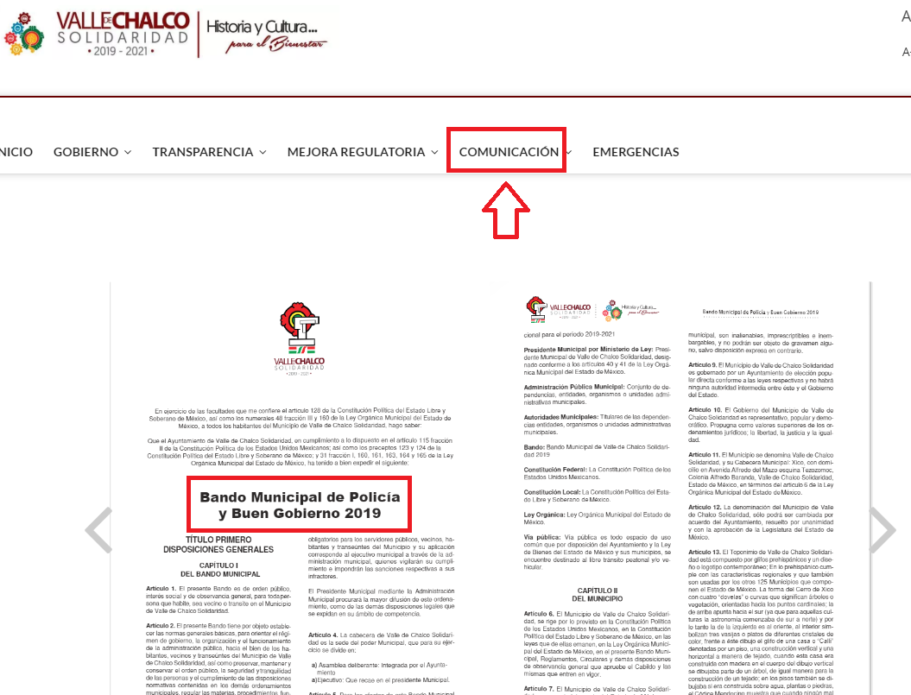

En consecuencia, es claro que el Sujeto Obligado cuenta con la información solicitada por el Recurrente, por tal motivo, las razones y motivos de inconformidad resultan totalmente FUNDADADAS, por ende, lo procedente es ORDENAR la entrega de información solicitada.

- Análisis de información referente al informe bajo protesta de decir verdad del oficio número SHA/SUBPART/OFI/225/2019, emitido por el Secretario del Ayuntamiento referente al cierre del Museo Comunitario de Valle de Xico, así como la participación de los elementos adscritos a la Comisaría Municipal de Seguridad Pública para el desalojo de dicho recinto.

Conforme al artículo 52 del Bando Municipal de Policía y Buen Gobierno 2019 del Sujeto Obligado, referente a las áreas con las que cuenta el Ayuntamiento de Valle de Chalco Solidaridad para el eficaz desempeño de sus funciones públicas se auxiliará de diversas áreas, en las cuales se encuentra la Secretaría del Ayuntamiento.

Ahora bien, del contexto de la solicitud se advierte que el Particular solicita que el Ayuntamiento, en su calidad de Sujeto Obligado, le rinda un informe, bajo protesta de decir verdad, respecto de lo ordenado en el oficio SHA/SUBPART/OFI/225/2019, emitido el día once de febrero del presente año en curso y suscrito por el C. Secretario del H. Ayuntamiento.

Asimismo, se advierte que el Recurrente tiene conocimiento del contenido de dicho oficio, pues su pretensión es que se le informe, bajo protesta de decir verdad, lo relacionado con el cierre del museo comunitario de Xico y la participación de elementos adscritos a la Comisaría Municipal de seguridad pública en el desalojo ilegal del recinto, ello a decir del propio recurrente.

Sobre el Museo comunitario Xico y su cierre se encontró la siguiente información.

- Su página electrónica (https://museocomunitarioxico.wixsite.com/info/bienvenidos-2, consultada el quince de mayo de dos mil diecinueve a las dieciséis horas) brinda información sobre sus exposiciones y de la misma no se advierte que se trate de un museo de carácter público o que esté a cargo del Ayuntamiento.

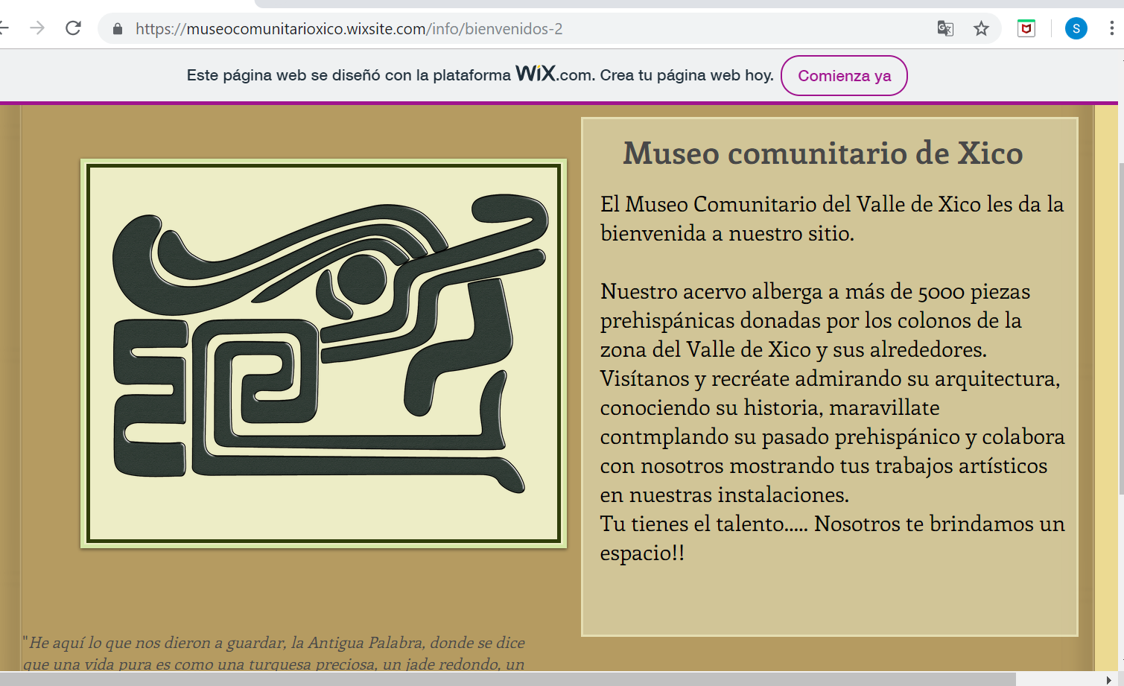

- Existe una página de Facebook (disponible en https://www.facebook.com/MuseoComunitariodelValledeXico/posts/en-este-momento-intento-de-desalojo-del-museo-por-el-gobierno-municipalelmuseoes/1300145163469571/), que dice ser del Museo Comunitario de Xico, donde se informa “En este momento, intento de desalojo del Museo por el gobierno municipal.”

La información se trae a colación únicamente como hecho notorio, ya que no se trata de páginas electrónicas oficiales, ni es posible corroborar su veracidad, ya que también se buscó información en la página electrónica del Sujeto Obligado (https://valledechalco.gob.mx/), sin que fuera posible encontrar información al respecto.

Ahora bien, es de señalar que el artículo 12 de la Ley de Transparencia y Acceso a la Información Pública del Estado de México y Municipios, establece que los Sujetos Obligados que generen, recopilen, administren, manejen, procesen, archiven o conserven información pública serán responsables de la misma. Asimismo, menciona que sólo proporcionarán la información pública que se les requiera y que obre en sus archivos y en el estado en que ésta se encuentre. La obligación de proporcionar información no comprende el procesamiento de la misma, ni el presentarla conforme al interés del solicitante; no estarán obligados a generarla, resumirla, efectuar cálculos o practicar investigaciones.

De manera que, el Ayuntamiento no está obligado a rendir un informe sobre el contenido del oficio SHA/SUBPART/OFI/225/2019, mucho menos bajo protesta de decir verdad, ni de entregarlo fuera de los plazos establecidos en el artículo 163 de la Ley de la materia. No obstante lo anterior y, toda vez que se advierte un tema de interés público, es procedente que el Sujeto Obligado realice una búsqueda en sus archivos, respecto de la información relacionada con el Oficio SHA/SUBPART/OFI/225/

2019, (si se autorizó el cierre del Museo Comunitario Xico) y la entregue, de ser procedente en versión pública, en la que se elimine la información clasificada como confidencial en términos del artículo 143, fracción I, de la Ley de Transparencia y Acceso a la Información Pública del Estado de México y Municipios.

Lo anterior, toda vez que el artículo 18 de la Ley de la materia determina que:

Artículo 18. Los sujetos obligados deberán documentar todo acto que derive del ejercicio de sus facultades, competencias o funciones, considerando desde su origen la eventual publicidad y reutilización de la información que generen.

(Énfasis añadido.)

En caso de que no obre información al respecto en los archivos del Ayuntamiento de Valle de Chalco Solidaridad, bastará con que lo haga del conocimiento del Recurrente en términos del artículo 19, párrafo segundo de la Ley de Transparencia y Acceso a la Información Pública del Estado de México y Municipios.

Por lo antes expuesto, es dable ORDENAR realizar una búsqueda exhaustiva y razonable de la información, en las áreas competentes del oficio en mención y hacer entrega de la misma vía el Sistema de Acceso a la Información Mexiquense (SAIMEX).

SEXTO. Decisión. Con fundamento en el artículo 186, fracción IV, de la Ley de Transparencia y Acceso a la Información Pública del Estado de México y Municipios, este Instituto considera procedente ORDENAR al Ayuntamiento de Valle de Chalco Solidaridad, previa búsqueda exhaustiva y razonable en todas las áreas competentes, otorgue acceso vía el Sistema de Acceso a la Información Mexiquense (SAIMEX), de lo siguiente:

- El Bando Municipal de policía y buen gobierno del Ayuntamiento de Valle de Chalco Solidaridad, correspondiente al año 2019; y

- Los documentos que den cuenta del cierre del Museo Comunitario Xico, relacionados con el oficio número SHA/SUBPART/OFI/225/2019, emitido por el Secretario del Ayuntamiento de Valle de Chalco Solidaridad.

Finalmente, en el caso que no haya generado la información del punto 2 antes mencionados, deberá informarlo al Recurrente en términos del artículo 19, segundo párrafo, de la Ley de Transparencia y Acceso a la Información Pública del Estado de México y Municipios.

SÉPTIMO. Vista a la Contraloría Interna y Órgano de Control y Vigilancia.
En el caso en estudio, ha quedado señalado que el Ayuntamiento de Valle de Chalco Solidaridad no emitió respuesta en el plazo establecido en el artículo 163 de la Ley de Transparencia y Acceso a la Información Pública del Estado de México y Municipios.

Al respecto, el artículo 36, fracción X, del ordenamiento jurídico en cita, establece que es atribución de este Instituto hacer del conocimiento del Órgano Interno de Control o equivalente de cada Sujeto Obligado las infracciones a esta Ley. En ese sentido, de conformidad con lo previsto en el artículo 222, fracción II, de dicho ordenamiento, son causas de responsabilidad administrativa los incumplimientos de las obligaciones establecida en la Ley de la materia, entre otras conductas, la falta de respuesta a las solicitudes de información en los plazos señalados, a saber, dentro de los quince días siguientes a la presentación del requerimiento.

Por su parte, el artículo 223 de la Ley de Transparencia y Acceso a la Información Pública del Estado de México y Municipios, prevé que este Instituto deberá dar vista a la Contraloría Interna, con el fin de que determine el grado de responsabilidad de los servidores públicos que incumplan con las obligaciones establecidas en la Ley.

Sobre el particular, si bien, la presente Resolución no tiene por objetivo investigar y determinar posibles violaciones al derecho de acceso a la información, toda vez que este Organismo Autónomo, advirtió la falta de respuesta del Sujeto Obligado, se considera procedente dar vista al Contralor Interno y Titular del Órgano de Control y Vigilancia de este Instituto, por lo expuesto y fundado, este Pleno:

RESUELVE

PRIMERO. Resultan fundadas las razones o motivos de la inconformidad planteadas por el Recurrente en términos de los Considerandos QUINTO y SEXTO de la presente Resolución.

SEGUNDO. Se ORDENA al Ayuntamiento de Valle de Chalco Solidaridad, previa búsqueda exhaustiva y razonable en todas las áreas competentes, otorgue acceso vía el Sistema de Acceso a la Información Mexiquense (SAIMEX), en su caso en versión pública de lo siguiente:

- El Bando Municipal de policía y buen gobierno del Ayuntamiento de Valle de Chalco Solidaridad, correspondiente al año 2019; y
- Los documentos que den cuenta del cierre del Museo Comunitario Xico, relacionados con el oficio número SHA/SUBPART/OFI/225/2019, emitido por el Secretario del Ayuntamiento de Valle de Chalco Solidaridad.

Junto con la documentación que se entregue en versión pública, se deberá entregar el Acuerdo del Comité de Transparencia mediante el cual se funde y motive la eliminación de la información confidencial, en términos de los artículos 143, fracción I y 149 de la Ley de Transparencia y Acceso a la Información Pública del Estado de México y Municipios.

Finalmente, en el caso que no haya generado la documentación del punto 2, deberá informarlo al Recurrente en términos del artículo 19, segundo párrafo, de la Ley de Transparencia y Acceso a la Información Pública del Estado de México y Municipios.

TERCERO. NOTIFÍQUESE la presente Resolución al Titular de la Unidad de Transparencia del Sujeto Obligado, para que conforme al artículo 186 último párrafo, 189 segundo párrafo y 194 de la Ley de Transparencia y Acceso a la Información Pública del Estado de México y Municipios; dé cumplimiento a lo ordenado dentro del plazo de diez días hábiles, e informe a este Instituto en un plazo de tres días hábiles siguientes sobre el cumplimiento dado a la presente.

CUARTO. NOTIFÍQUESE al Recurrente la presente Resolución, asimismo, se hace de su conocimiento que de conformidad con lo establecido en el artículo 196 de la Ley de Transparencia y Acceso a la Información Pública del Estado de México y Municipios podrá promover el Juicio de Amparo en los términos de las leyes aplicables.

QUINTO. Con fundamento en lo dispuesto en los artículos 190 de la Ley de Transparencia y Acceso a la Información Pública del Estado de México y Municipios, gírese oficio al Contralor Interno y Titular del Órgano de Control y Vigilancia de este Instituto con la finalidad de que actúe en razón de su competencia, en términos de lo dispuesto en el Considerando SÉPTIMO de la presente Resolución.

ASÍ, POR UNANIMIDAD DE VOTOS, LO RESOLVIERON Y FIRMAN LOS COMISIONADOS DEL INSTITUTO DE TRANSPARENCIA, ACCESO A LA INFORMACIÓN PÚBLICA Y PROTECCIÓN DE DATOS PERSONALES DEL ESTADO DE MÉXICO Y MUNICIPIOS, ZULEMA MARTÍNEZ SÁNCHEZ; EVA ABAID YAPUR; JOSÉ GUADALUPE LUNA HERNÁNDEZ; JAVIER MARTÍNEZ CRUZ CON AUSENCIA JUSTIFICADA Y LUIS GUSTAVO PARRA NORIEGA CON AUSENCIA JUSTIFICADA, EN LA DÉCIMA NOVENA SESIÓN ORDINARIA, CELEBRADA EL VEINTIDOS DE MAYO DE DOS MIL DIECINUEVE, ANTE EL SECRETARIO TÉCNICO DEL PLENO, ALEXIS TAPIA RAMÍREZ.
Zulema Martínez Sánchez
Comisionada Presidenta

Eva Abaid Yapur  Comisionada | José Guadalupe Luna Hernández  Comisionado
Javier Martínez Cruz  Comisionado  (Ausencia justificada) | Luis Gustavo Parra Noriega  Comisionado  (Ausencia justificada)
Alexis Tapia Ramírez
Secretario Técnico del Pleno

Esta foja corresponde a la resolución de fecha veintidós de mayo de dos mil diecinueve, emitida en el recurso de revisión número 01406/INFOEM/IP/RR/2019.
OSAM/ROA

